XXX í Hofsstaðaskóla

Mynd af nemanda

 

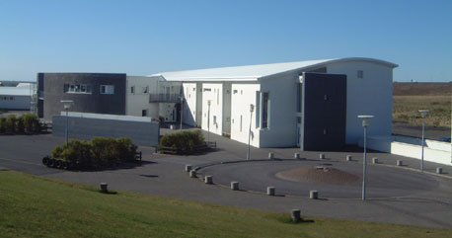

Ég heiti XXX

og er í XXX bekk

Ég er duglegur að læra.

Ég fæ bækur í skólanum þar sem ég á að

skrifa og reikna 

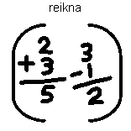

Þegar ég vinn í skólabókunum á ég að

byrja efst á blaðsíðunni og vinna rólega

klára alltaf eina blaðsíðu í einu og vanda mig

fá leyfi hjá kennara til að byrja á næstu blaðsíðu

rétta upp hönd ef ég skil ekki.



Ég er duglegur þegar ég vanda mig og geri mitt besta.

XXX er mjög ánægð með mig þegar ég vanda mig og vinn rólega.

 